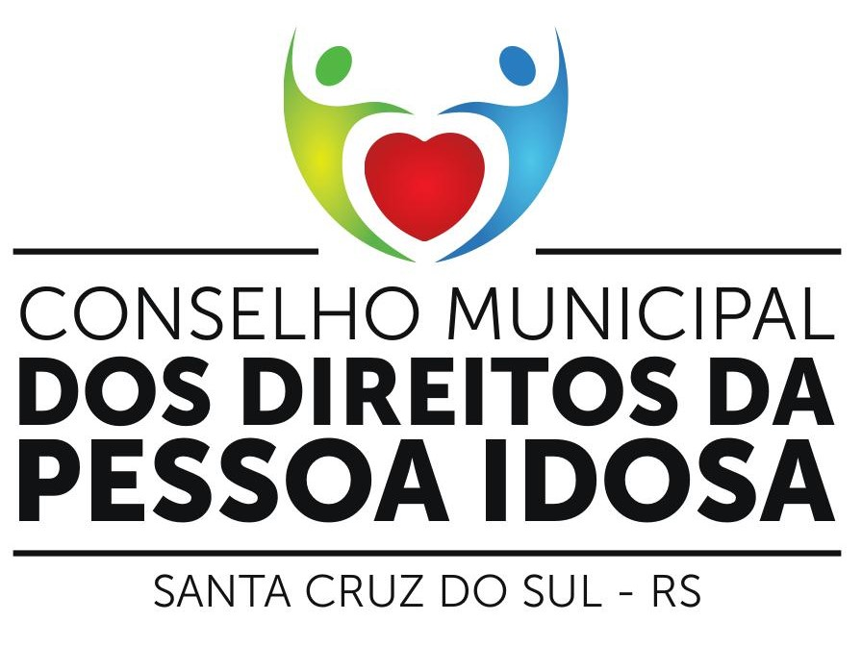

CRIADO PELA LEI MUNICIPAL Nº 9.516 DE 12 DE DEZEMBRO DE 2023
Rua: Marechal Floriano, 1492, Centro Fone 3120-4083

ENTIDADES REGULARMENTE CADASTRADAS NO CMI HABILITADAS A RECEBEREM RECURSOS DO FMDPI
- Associação Pro Ensino em Santa Cruz – Hospital Santa Cruz
- Associação de Amparo à Terceira Idade - AATI
- Associação de Auxílio aos Necessitados e Idosos de Santa Cruz do Sul – ASAN
- Secretaria Municipal de Desenvolvimento Social e Inclusão -( Escritório de Defesa dos Direitos da Pessoa Idosa – EDDPI, SCFV Nova Espperança – CRAS Central, Centro de Convivência da Melhor Idade – CCMI, CRAS INTEGRAR)
- Hospital Beneficente Monte Alverne
- Liga Feminina de Combate ao Câncer
- Mitra Diocesana de Santa Cruz do Sul
- Paróquia Evangélica de Confissão Luterana em Santa Cruz do Sul
- Secretaria Municipal de Relações Institucionais e Esporte – MATURIDADE ESPORTIVA, ESPORTE PARATODOS)
- Serviço Social do Comércio - SESC
- Universidade de Santa Cruz do Sul – UNISC
- ONG Foco Empreendedor
- Grupo de Apoio a Brigada Militar – GABM
- Secretaria Municipal de Saúde - Centro de Promoção de Saúde da Pessoa Idosa – CRI
- Clube de Terceira Idade Arte de Viver

ENTIDADES REGULARMENTE CADASTRADAS DE APOIO (Não requerem recursos)

- Associação dos Aposentados e Pensionistas de Santa Cruz do Sul / APOPESC
- OAB Subseção de Santa Cruz do Sul

- Sindicato dos Contadores e Técnicos em Contabilidade do Vale do Rio Pardo -SINDICONTÁBIL
- Sindicato dos Trabalhadores Agricultores Familiares de SCS, Sinimbu, Vale do Sol e Herveiras - SINDICATO DOS TRABALHADORES
- Associação Sulina de Crédito e Assistência Rural – ASCAR/EMATER

